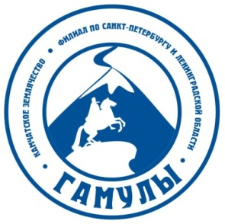

«МЕЖРЕГИОНАЛЬНАЯ ОБЩЕСТВЕННАЯ ОРГАНИЗАЦИЯ
«КАМЧАТСКОЕ ЗЕМЛЯЧЕСТВО «ГАМУЛЫ». ФИЛИАЛ
ПО САНКТ-ПЕТЕРБУРГУ И ЛЕНИНГРАДСКОЙ ОБЛАСТИ

Пятого октября в Доме дружбы Санкт-Петербурга состоялось очередное заседание представителей национально-культурных объединений, проживающих в Санкт-Петербурге и Ленинградской области. Оно было посвящено итогам 4 этнокультурного фестиваля, который проходил в августе в г. Сосновый Бор.
Директор Дома дружбы Михайленко Владимир Викторович рассказал, что фестиваль "Россия-созвучие культур" проходил в чудесном городе Сосновый Бор. Гостями на празднике были представители всех муниципальных образований и участники национально-культурных объединений Ленинградской области и делегации из всех регионов Северо-западного Федерального округа РФ. На фестивале присутствовали представители: губернатор Ленинградской области Дрозденко А.Ю., заместитель полномочного представителя Президента РФ по Северо-западному округу Совершаева Л.П., председатель Законодательного собрания Ленинградской области Бебенин С.М.
На площади Победы были представлены яркие особенности и самобытная культура русских, украинцев, белорусов, вепсов, води, ижор, ингерманландских финнов, азербайджанцев, узбеков, татар, марийцев, коми, чувашей, башкир, казахов, ненцев, народов Камчатки и даже китайцев. Народные костюмы, прикладное искусство и национальная музыка создавали неповторимую атмосферу праздника и всеобщего единения. Был развернут город мастеров, где гости знакомились с народными промыслами, участвовали в мастер-классах. В сытных рядах можно было отведать национальные кулинарные шедевры. Театрально-интерактивная программа "Сказки народов России" привлекла маленьких гостей. Музыка, шутки, танцы, смех участников и гостей сделали фестиваль ярким и незабываемым. Праздник прошёл на высоком уровне.
Владимир Викторович вручил Дипломы за участие в фестивале танцевальному коллективу "Белые росы" белорусской диаспоры, представителям землячеств. Это карелы, киргизы, узбеки, азербайджанцы, коми, марийцы, литовцы, корейцы и другие. От камчатского землячества "Гамулы" получили дипломы: семейный ансамбль "Анана", Болотаева О.Л, Болотаева Р.Н., Болотаев С. и председатель нашего землячества Финашин В.В.
В конце заседания познакомились с планом мероприятий на ближайшие месяцы.

Танечка Степанова

